ASVenezia, Consiglio dei X, deliberazioni Miste, reg. (1.3.1430-26.6.1437), pag. 122

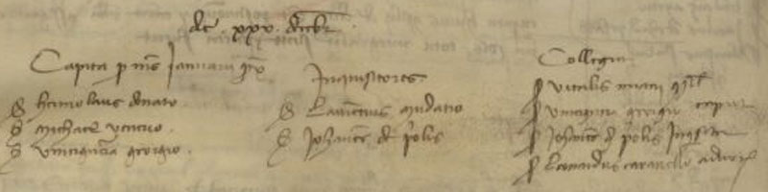

MCCCCXXXII die XXX decembris

Capita pro mense Jianuarii proximo
Ser Homobonus Donato
Ser Michael Venerio
Ser Vinciguera Georgico

Inquisitores

Ser Laurentius Mudatio
Ser Johannes de Priolis

Collegium

Ser Vitalis Miani consiliarius
Ser Vinciguera Georgico caput
Ser Johannes de Priolis inquisitor
Ser Leonardus Caravello advocatus

